**GUIA DE DADOS**

**BUSYBRAIN**

**Realizado por: Miguel Cruz e Wesley Augusto**

1. **Utilizador (“utilizador”)**

**| ID | Username | Password | Email |**

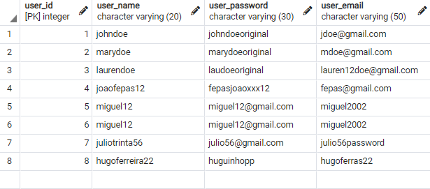

**Insert:**

insert into utilizador (user_name, user_password, user_email) values ('johndoe', 'johndoeoriginal', '[jdoe@gmail.com](mailto:jdoe@gmail.com)')

insert into utilizador (user_name, user_password, user_email) values ('marydoe', 'marydoeoriginal', '[mdoe@gmail.com](mailto:mdoe@gmail.com)')

insert into utilizador (user_name, user_password, user_email) values ('laurendoe', 'laudoeoriginal', '[lauren12doe@gmail.com](mailto:lauren12doe@gmail.com)')

insert into utilizador (user_name, user_password, user_email) values ('joaofepas12', 'fepasjoaoxxx12', '[fepas@gmail.com](mailto:fepas@gmail.com)')

insert into utilizador (user_name, user_password, user_email) values ('miguel12', 'miguel2002', '[miguel12@gmail.com](mailto:miguel12@gmail.com)')

insert into utilizador (user_name, user_password, user_email) values ('juliotrinta56', 'julio56password', '[julio56@gmail.com](mailto:julio56@gmail.com)')

insert into utilizador (user_name, user_password, user_email) values ('hugoferreira22', 'huguinhopp', '[hugoferras22@gmail.com](mailto:hugoferras22@gmail.com)')

Objetivo: Registar um utilizador na app. Quando um utilizador se regista, ocorre um método POST, no entanto, a query responsável pelo registo a “nivel” de BD, é um “insert into” dos dados relativos ao registo do utilizador na app: “Username”, “Password” e “Email”.

1. **Tarefa (“tarefa”)**

**| ID da tarefa | Titulo da tarefa | Descrição da tarefa | Deadline |Criador Tarefa| Prioridade | Tipo** 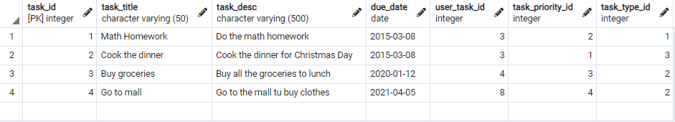

**Insert:**

insert into tarefa (task_title, task_desc, due_date, user_task_id, task_priority_id, task_type_id) values ('Math homework', 'Do the math homework', '2015-03-08', '3', '2', '1')

insert into tarefa (task_title, task_desc, due_date, user_task_id, task_priority_id, task_type_id) values ('Cook the dinner', 'Cook the dinner for Christmas Day', '2015-03-08', '3', '1', '3')

insert into tarefa (task_title, task_desc, due_date, user_task_id, task_priority_id, task_type_id) values ('Buy groceries', 'Buy all the groceries to lunch', '2020-01-12', '4', '3', '2')

insert into tarefa (task_title, task_desc, due_date, user_task_id, task_priority_id, task_type_id) values ('Go to mall', 'Go to the mall to buy clothes', '2021-04-05', '8', 4', '2')

Objetivo: Adicionar uma nova tarefa á lista de tarefas. Quando uma tarefa é criada, ocorre um pedido do tipo POST, no entanto, a query responsável pela criação da tarefa a nivel da BD, é um “insert into” dos dados relativos á criação de uma tarefa na lista de tarefas do utilizador: titulo da tarefa, descrição da tarefa, “deadline” da tarefa, ID do utilizador que criou a tarefa, ID da prioridade da tarefa e ID do tipo de tarefa.

1. **Utilizador_Tarefa (associação “utilizador” e “tarefa”)**

**|ID |ID da associação| Participante | ID da tarefa |**

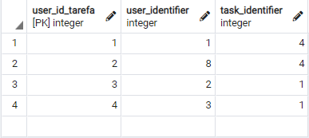

**Insert:**

insert into utilizador_tarefa (user_identifier, task_identifier) values ('1', '4')

insert into utilizador_tarefa (user_identifier, task_identifier) values ('8', '4')

insert into utilizador_tarefa (user_identifier, task_identifier) values ('2', '1')

insert into utilizador_tarefa (user_identifier, task_identifier) values ('3', '1')

Objetivo: Associar vários utilizadores a uma tarefa (permitir posteriormente criar grupos com tarefas que possuam mais de um utilizador).

Exemplo: Nas linhas “1” e “2” da tabela “utilizador_tarefa”, estão referidos dois utilizadores (com ID’s “1” e “8”), que estão incluidos na mesma tarefa (com ID “4”).

**4. TipoTarefa (“tipotarefa”)**

**|ID |ID do tipo de Task| Nome do Tipo |**

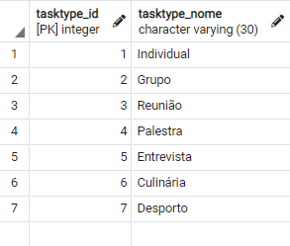

**Insert:**

insert into tipotarefa (tasktype_nome) values ('Individual')

insert into tipotarefa (tasktype_nome) values ('Grupo')

insert into tipotarefa (tasktype_nome) values ('Reunião')

insert into tipotarefa (tasktype_nome) values ('Palestra')

insert into tipotarefa (tasktype_nome) values ('Entrevista')

insert into tipotarefa (tasktype_nome) values ('Culinária')

insert into tipotarefa (tasktype_nome) values ('Desporto')

Objetivo: Criar os tipos de tarefa disponiveis na app, associando cada tipo de tarefa (“Individual”,”Grupo”, “Reunião”, etc.), a um ID único, que será posteriormente utilizado como chave estrangeira na tabela “tarefa”.

**5. PrioridadeTarefa (“prioridadetarefa”)**

**|ID|ID da Prioridade| Tipo de Prioridade |**

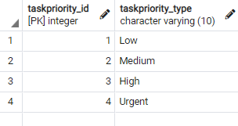

**Insert:**

insert into prioridadetarefa (taskpriority_type) values ('Low')

insert into prioridadetarefa (taskpriority_type) values ('Medium')

insert into prioridadetarefa (taskpriority_type) values ('High')

insert into prioridadetarefa (taskpriority_type) values ('Urgent')

Objetivo: Criação das prioridades de tarefa disponiveis na app, associando cada tipo de prioridade (“Low”, “Medium”, “High”, “Urgent”), a um ID único, que será posteriormente utilizado com chave estrangeira na tabela “tarefa”.

**6. Local (“place”)**

**|ID|ID do local | Nome do local | Endereco do local | Distancia | ID da categoria | Latitude | Longitude**

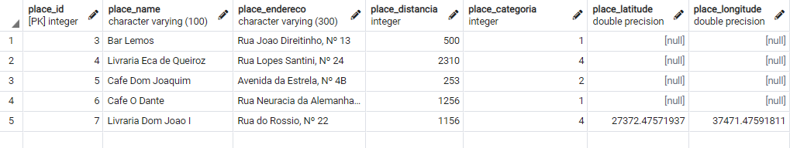

**Insert:**

insert into place (place_name, place_endereco, place_distancia, place_categoria) values ('Bar Lemos','Rua Joao Direitinho, Nº 13','500','1')

insert into place (place_name, place_endereco, place_distancia, place_categoria) values ('Livraria Eca de Queiroz','Rua Lopes Santini, Nº 24','2310','4')

insert into place (place_name, place_endereco, place_distancia, place_categoria) values ('Cafe Dom Joaquim','Avenida da Estrela', Nº 4B','253','2')

insert into place (place_name, place_endereco, place_distancia, place_categoria) values ('Cafe O Dantw','Rua Neuracia da Alemanha, Nº 12,'1256','1')

insert into place (place_name, place_endereco, place_distancia, place_categoria, place_latitude, place_longitude) values ('Livraria Dom Joao I','Rua do Rossio, Nº 22','1156','4', '27372.47571937', '37471.47591811')

Objetivo: Criação de locais “exemplo”. Para um local, estão inseridos: o ID do local, o nome do local, o endereço do local, a distância do local em relação ao utilizador, ID da categoria do local e as coordenadas do local de forma a calcular a distância (latitude do local e longitude do local).

Exemplo:

O insert correspondente á ultima linha da tabela, remete para a criação de um novo local, em que o seu ID na BD é 7, o nome é “Livraria Dom João I”, que se localiza na “Rua do Rossio, Nº22”, corresponde á categoria 4 (correspondente á categoria “Livraria” – tabela “categorialocal”) e encontra-se a 1156 metros do utilizador, devido ao local se localizar nas coordenadas: 27372.47571937, 37471.47591811.

*\*Nota: Os primeiros 4 inserts, correspondem a locais sem a longitude e a latitude, devido á data em que esses mesmo inserts foram aplicados, onde os atributos “place_latitude” e “place_longitude” ainda não tinham sido adicionados.*

**7. Utilizador_Local(associação entre “utilizador” e “place”)**

**8. CategoriaLocal (“categorialocal”)**

**|ID |ID da Categoria|Nome da Categoria |**

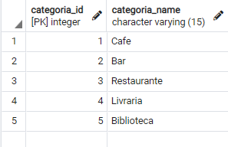

**Insert:**

insert into categorialocal (categoria_name) values ('Cafe')

insert into categorialocal (categoria_name) values ('Bar')

insert into categorialocal (categoria_name) values ('Restaurante')

insert into categorialocal (categoria_name) values ('Livraria')

insert into categorialocal (categoria_name) values ('Biblioteca')

Objetivo: Criação das categorias de um local disponiveis na app, associando cada categoria (“Cafe”, “Bar”, “Restaurante”, “Livraria”, “Biblioteca”), a um ID único, que será posteriormente utilizado com chave estrangeira na tabela “place” (tabela que representa os locais).

**9. Marcação_Presença (“marcacao_presenca”)**

**|ID |ID da Presença |Presença |ID do user |ID do local**

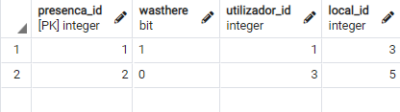

**Insert:**

insert into marcacao_presenca (wasthere, utilizador_id, local_id) values ('1', ‘1’, ‘3’)

insert into marcacao_presenca (wasthere, utilizador_id, local_id) values ('0', ‘3’, ‘5’)

Objetivo: Armazenar a informação de que um utilizador marcou (ou não), a presença num local. Para armazenar esta informação, são necessários: o estado da marcação (se a marcação de presença foi realizada ou não – campo “wasthere”. “1” corresponde a “True”, ou seja, que a presença foi marcada. “0” corresponde a “False”, ou seja, a presençça não foi marcada), o ID do utilizador a que corresponde a marcação da presença e o ID do local a que pertence aquela marcação (ou não-marcação).

Exemplo: A primeira linha da tabela, indica que o utilizador com ID ‘1’, marcou uma presença (wasthere = ‘1’), no local com ID ‘3’.

**\*Nota: Tabela de associação entre “utilizador” e “place”**

**10. Marcação_Favorito (“marcacao_favorito”)**

**|ID |ID do “favorito”|Favorito |ID do user | ID do local**

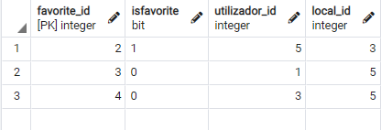

**Insert:**

insert into marcacao_presenca (isfavorite, utilizador_id, local_id) values ('1', ‘5’, ‘3’)

insert into marcacao_presenca (isfavorite, utilizador_id, local_id) values ('0', ‘1’, ‘5’)

insert into marcacao_presenca (isfavorite, utilizador_id, local_id) values ('1', ‘3’, ‘5’)

Objetivo: Armazenar a informação de que um utilizador marcou (ou não), um local como favorito. Para armazenar esta informação, são necessários: o estado da marcação (se a marcação de “favorito” foi realizada ou não – campo “isfavorite”. “1” corresponde a “True”, ou seja, que o local foi marcado como favorito. “0” corresponde a “False”, ou seja, que o local não foi marcado como favorito), o ID do utilizador a que corresponde a marcação do “favorito” e o ID do local a que pertence aquela marcação (ou não-marcação).

Exemplo: A primeira linha da tabela, indica que o utilizador com ID ‘5’, marcou um favorito (isfavorite = ‘1’), no local com ID ‘3’. No entanto, na segunda linha da tabela, a opção de marcar favorito (como default), indica que o utilizador com ID ‘1’, na sua lista de locais, não tem o local com ID ‘5’, marcado como favorito (isfavorite = ‘0’).

**\*Nota: Associação entre “utilizador” e “place”**

**11. Grupo (“grupo”)**

**|ID |ID do grupo|Nome do grupo | Descrição do grupo |ID da tarefa**

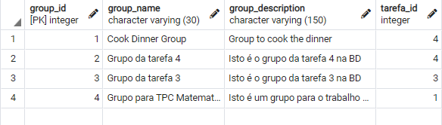

**Insert:**

insert into grupo(group_name, group_description, tarefa_id) values ('Cook Dinner Group', 'Group to cook the dinner', '4')

insert into grupo(group_name, group_description, tarefa_id) values ('Grupo da tarefa 4', 'Isto é o grupo da tarefa 4 na BD', '4')

insert into grupo(group_name, group_description, tarefa_id) values ('Grupo da tarefa 3', 'Isto é o grupo da tarefa 3 na BD', '3')

insert into grupo(group_name, group_description, tarefa_id) values('Grupo para TPC Matematica', 'Isto é um grupo para o trabalho de matematica', '1')

Objetivo: Armazenar a informação relativa a um grupo/grupos que foram criados para as tarefas. Para armazenar esta informação, são necessários: o ID do grupo, o nome do grupo, a descrição do grupo e o ID da tarefa a que um grupo corresponde.

Exemplo: A primeira linha da tabela, indica que foi criado um grupo com o nome “Cook Dinner Group”, com a descrição “Group to cook the dinner”, correspondente á tarefa com ID ‘4’ (na tabela “tarefa”, corresponde á tarefa “Go to the mall”, que foi criada pelo utilizador com ID = 8, etc.).

**12. Convivio (“convivio”)**

**|ID |Data do convivio |ID do convivio |Grupo | Local |**

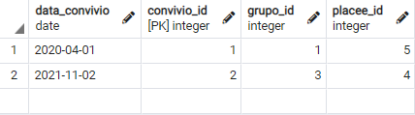

**Insert:**

insert into convivio(data_convivio, grupo_id, placee_id) values('2021-11-02', '3', '4')

insert into convivio(data_convivio, grupo_id, placee_id) values('2021-11-02', '3', '4')

Objetivo: Armazenar a informação relacionada á criação de um convivio num grupo. Para o armazenamento desta informação, são necessários: a data em que o convivio se irá realizar, o ID do convivio, o ID do grupo a que aquele convivio corresponde, e o ID do local onde o convivio se irá realizar.

Exemplo: A primeira linha da tabela, indica que foi marcado um convivio para a data “2020-04-01”,no local com ID ‘5’ (“Cafe Dom Joaquim”), relacionado ao grupo com ID ‘1’ (“Cook Dinner Group”).

**\*Nota: Associação entre “grupo” e “place”**

**13. Bloqueamento (“bloqueamento”)**

**|ID |ID do Bloqueamento |ID do user |Estado do “block”|**



*Continua na próxima página

**Insert:**

insert into bloqueamento(utilizador_id, blocked_status) values ('1', '1')

insert into bloqueamento(utilizador_id, blocked_status) values('1', '1')

insert into bloqueamento(utilizador_id, blocked_status) values('2', '1')

insert into bloqueamento(utilizador_id, blocked_status) values('3','1')

insert into bloqueamento(utilizador_id, blocked_status) values('1', '1')

insert into bloqueamento(utilizador_id, blocked_status) values('4','1')

Objetivo: Armazenar bloqueamentos feitos pelos utilizadores (independentemente de serem bloqueamentos de apps ou websites). Para o armazenamento da informação são necessários: o ID do utilizador que realizou o bloqueio e o estado do bloqueio (‘1’ = “True”- se foi efetuado um bloqueamento | ‘0’ = “False” = se não foi efetuado nenhum bloqueamento).

Exemplo: A primeira linha da tabela corresponde ao primeiro “insert”. Indica que o utilizador com ID ‘1’, realizou um bloqueio.

**14. App (“app”)**

**|ID|ID do “block” |ID do user |Estado do “block”|ID da app | Nome da app**

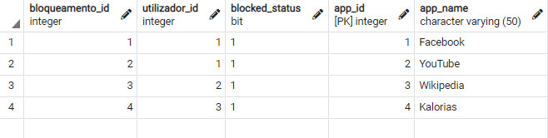

**Insert:**

insert into app(bloqueamento_id, utilizador_id, blocked_status, app_name) values('1','1','1','Facebook')

insert into app(bloqueamento_id, utilizador_id, blocked_status, app_name) values('2','1','1','YouTube')

insert into app(bloqueamento_id, utilizador_id, blocked_status, app_name) values('3','2','1','Wikipedia')

insert into app(bloqueamento_id, utilizador_id, blocked_status, app_name) values('4','3','1','Kalorias')

Objetivo: Armazenar aplicações bloqueadas dos utilizadores. Para o armazenamento da informação são necessários: o ID do bloqueamento, o ID do utilizador que realizou esse bloqueamento, o “estado” do bloqueamento (se a app está bloqueada ou não), o ID da app e o nome da app. *Nota: Os campos “bloqueamento_id”, “utilizador_id” e “blocked_status”, são atributos herdados da tabela “bloqueamento”.

Exemplo: Foi realizado um bloqueamento (com ID “1” – correspondente á tabela “bloqueamento” e status = ‘1’ = ‘True’), pelo utilizador com ID ‘1’ da app “Facebook”.

**\*Nota: “app” é herdada da tabela “bloqueamento”**

**15. Website (“website”)**

**|ID|ID do “block” |ID do user | Estado do “block”|ID do website| Dominio do website**

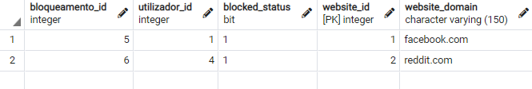

**Insert:**

insert into website(bloqueamento_id, utilizador_id, blocked_status, website_domain) values('5','1','1','facebook.com')

insert into website(bloqueamento_id, utilizador_id, blocked_status, website_domain) values('6','4','1','reddit.com')

Objetivo: Armazenar websites bloqueados pelos utilizadores (websites pré-definidos pela app). Para o armazenamento da informação são necessários: o ID do bloqueamento, o ID do utilizador que realizou esse bloqueamento, o “estado” do bloqueamento (se a app está bloqueada ou não), o ID do website e o dominio do website. *Nota: Os campos “bloqueamento_id”, “utilizador_id” e “blocked_status”, são atributos herdados da tabela “bloqueamento”.

Exemplo: Foi realizado um bloqueamento (com ID “5” – correspondente á tabela “bloqueamento” e status = ‘1’ = ‘True’), pelo utilizador com ID ‘1’ do website com dominio = “facebook.com”.

**\*Nota: “website” é herdada da tabela “bloqueamento”**